Spotkanie Wschodu z Zachodem - limitowana kolekcja TRENDIG 2013 w IKEA Kraków
Szwedzcy projektanci i rzemieślnicy IKEA wybrali się do Chin na spotkanie z najlepszymi lokalnymi designerami, w efekcie czego powstała kolekcja, jakiej jeszcze nie było. Bogactwo kolorystyki i zdobień oraz prostota formy, to wynik dialogu Dalekiego Wschodu z Zachodem. Niezwykła, limitowana kolekcja IKEA TRENDIG 2013, pojawiła się właśnie w krakowskim sklepie IKEA.

- Wyjątkową cechą kolekcji TRENDIG 2013 jest wyrazistość każdego z jej elementów. Produkty stanowią unikalną mieszankę klasycznych chińskich kształtów, wzorów i kolorów oraz prostych linii i naturalnego, jasnego drewna, typowego dla skandynawskiego wzornictwa – mówi Piotr Jaworski, Kierownik Wystawiennictwa i Akcji Marketingowych w IKEA Kraków. – W skład kolekcji wchodzą meble, mniejsze akcesoria oraz tekstylia. Doskonale prezentują się one zarówno razem, tworząc spójną całość, jak i osobno, nadając wnętrzu przytulny charakter i jednocześnie wnosząc do niego żywy, orientalny akcent - dodaje.

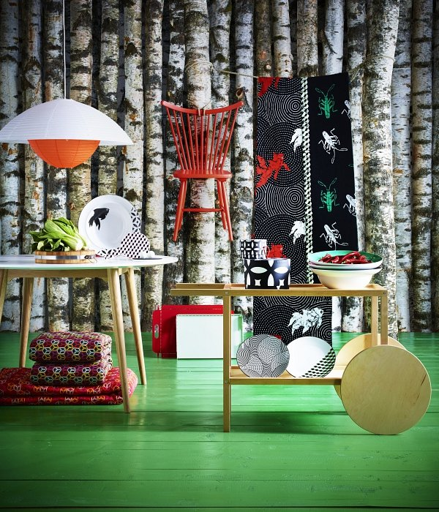
Inspiracje prosto z Chin
W kolekcji każdy szczegół ma znaczenie, a kunszt rzemieślniczy i tradycyjne dla kultury chińskiej wzornictwo widoczne są niemal w każdym detalu. Charakterystyczne kolory, takie jak zieleń i czerwień, można odnaleźć zarówno w małych, bambusowych stołkach, jak i wygodnych drewnianych krzesłach o prostej, nowoczesnej linii. Meble i akcesoria intrygują dalekowschodnią ornamentyką, zachwycając ciekawą formą i idealnymi proporcjami. Przykładem może być jasnozielona szafka w kształcie trapeza inspirowana meblami z czasów cesarstwa chińskiego, której ażurowe drzwiczki pozwalają zajrzeć do wnętrza. Na uwagę zasługuje także prosty drewniany stolik, kształtem przypominający rikszę. Duże koła uwydatniają wyjątkowy charakter projektu, ułatwiając zarazem przesuwanie mebla.

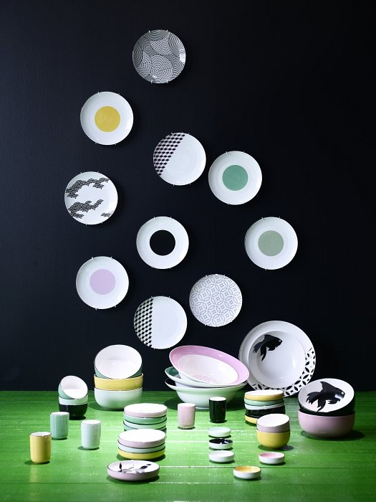
Naturalna prostota
W zastosowanych materiałach, jak i wzornictwie, widać inspirację naturą. Na tkaninach z metra oraz pledach obecne są małe, delikatne kwiaty. Drobne elementy, jak motywy koników polnych, rybek czy charakterystycznego kota Maneki Neko machającego łapką, pojawiają się zarówno na ścierkach do naczyń, jak i kamionkowych misach czy podstawkach. W najnowszej kolekcji TRENDIG 2013 nie zabrakło też ekologicznych rozwiązań. Od samego początku procesu projektowania, designerzy IKEA myśleli o użyciu materiałów przyjaznych środowisku. Wykonane z naturalnych surowców przedmioty, takie jak bambusowe stołki, deski do krojenia czy klosze z ryżowego papieru, dopełniają harmonijną stylistykę kolekcji.
Limitowana kolekcja TRENDIG 2013 dostępna jest w IKEA Kraków od końca października do wyczerpania zapasów.

